Website Analyse

# SEO Analyse & Optimierungsreport

## 1. Semantische Beziehungen in Vektor-Räumen

In Vektor-Räumen können Wörter wie 'König' und 'Königin' durch ähnliche Abstände dargestellt werden. Ein typisches Beispiel: König - Mann + Frau ≈ Königin.

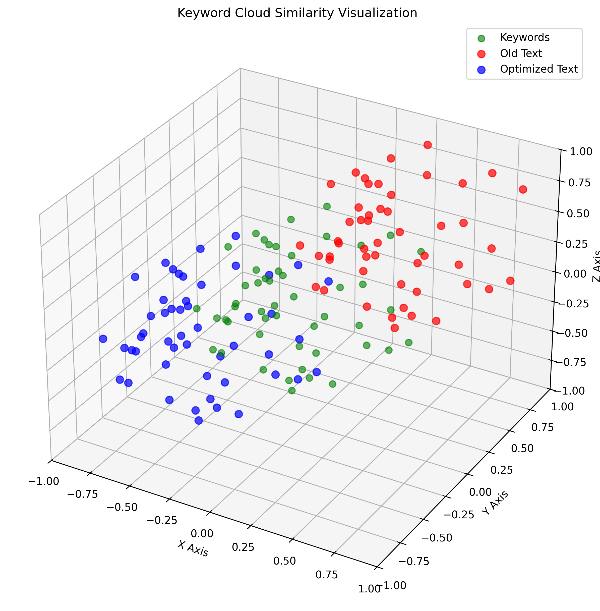

## 2. Keyword-Recherche mit Google Ads

Die Auswahl der Keywords basiert auf einer Heatmap aus Google Ads – sortiert nach Relevanz und Suchvolumen.

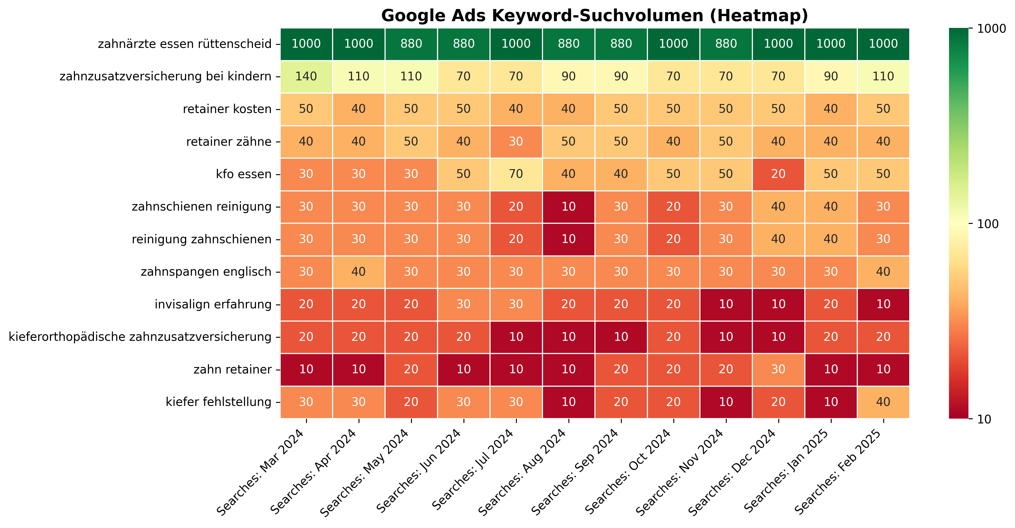

## 3. Cosine Similarity erklärt

Cosine Similarity misst den Winkel zwischen zwei Vektoren. Je näher der Winkel bei 0°, desto ähnlicher sind die Inhalte.

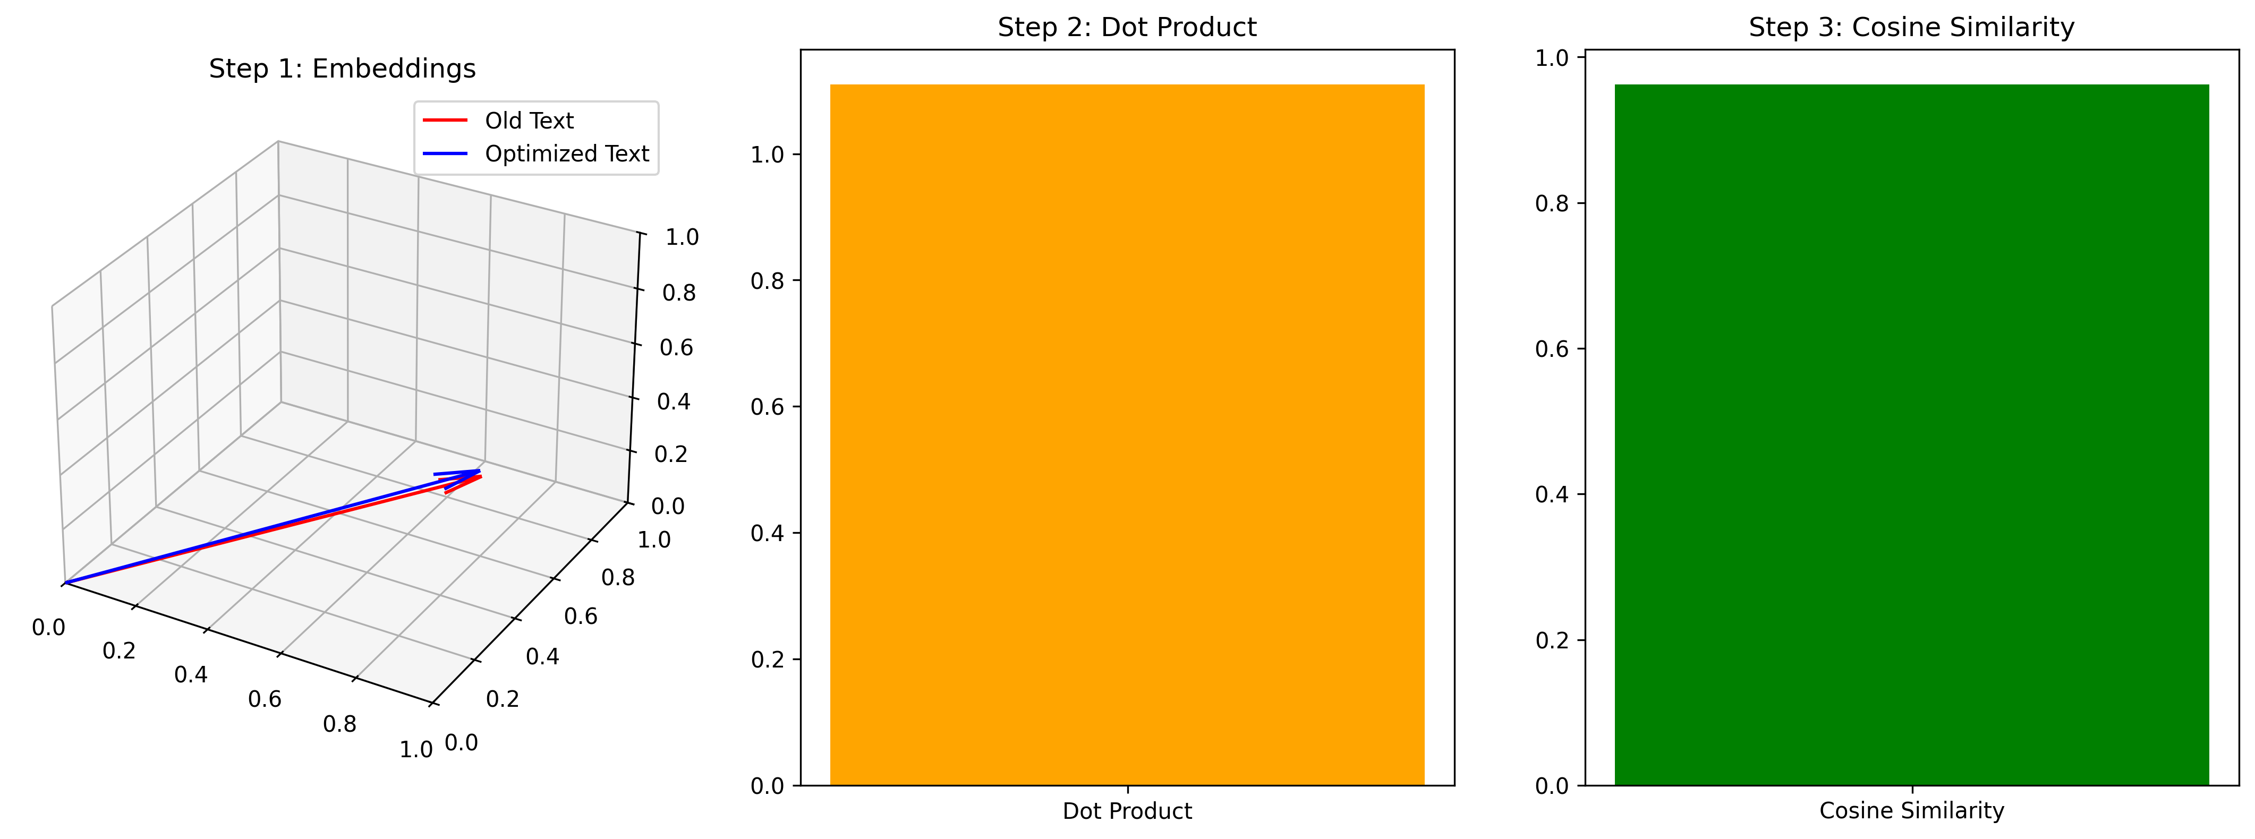

## 4. Keyword-Abdeckung & Analyse

Die finale Analyse zeigt die Häufigkeit & semantische Nähe der Keywords im SEO-Text.

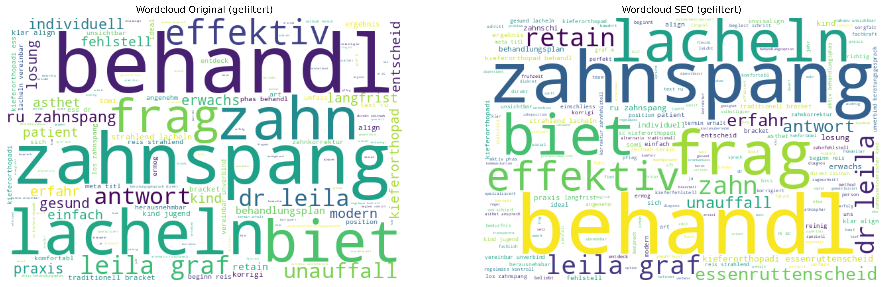

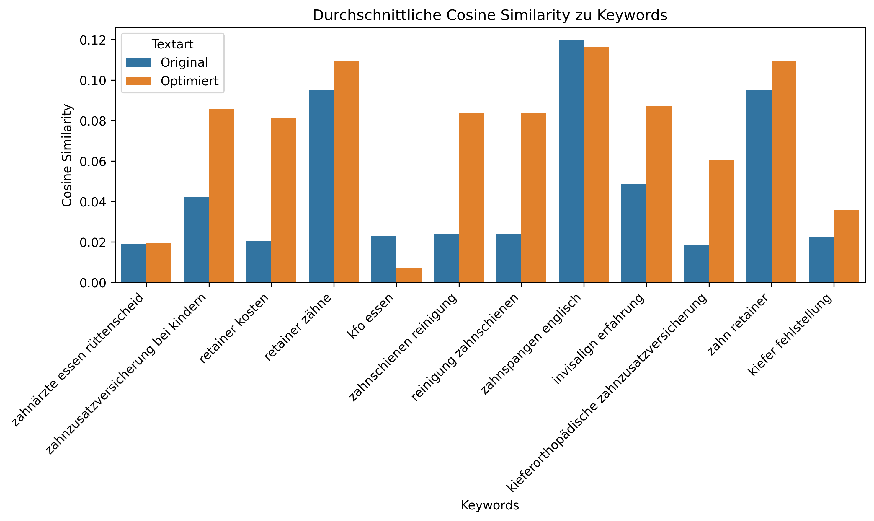

## 5. 3D Keyword Similarity (matplotlib)

Diese Darstellung zeigt die räumliche Nähe zwischen Old Text, Optimized Text und zufälligen Keywords in 3D.



## 6. Cosine Similarity Steps

In drei Schritten: 1) Vektoren, 2) Dot Product, 3) Cosine Similarity – so wird semantische Ähnlichkeit messbar.



## 7. Cosine Comparison 3D

Diese Grafik vergleicht SEO-Keywords, Old Text und Optimized Text im 3D-Vektorraum.

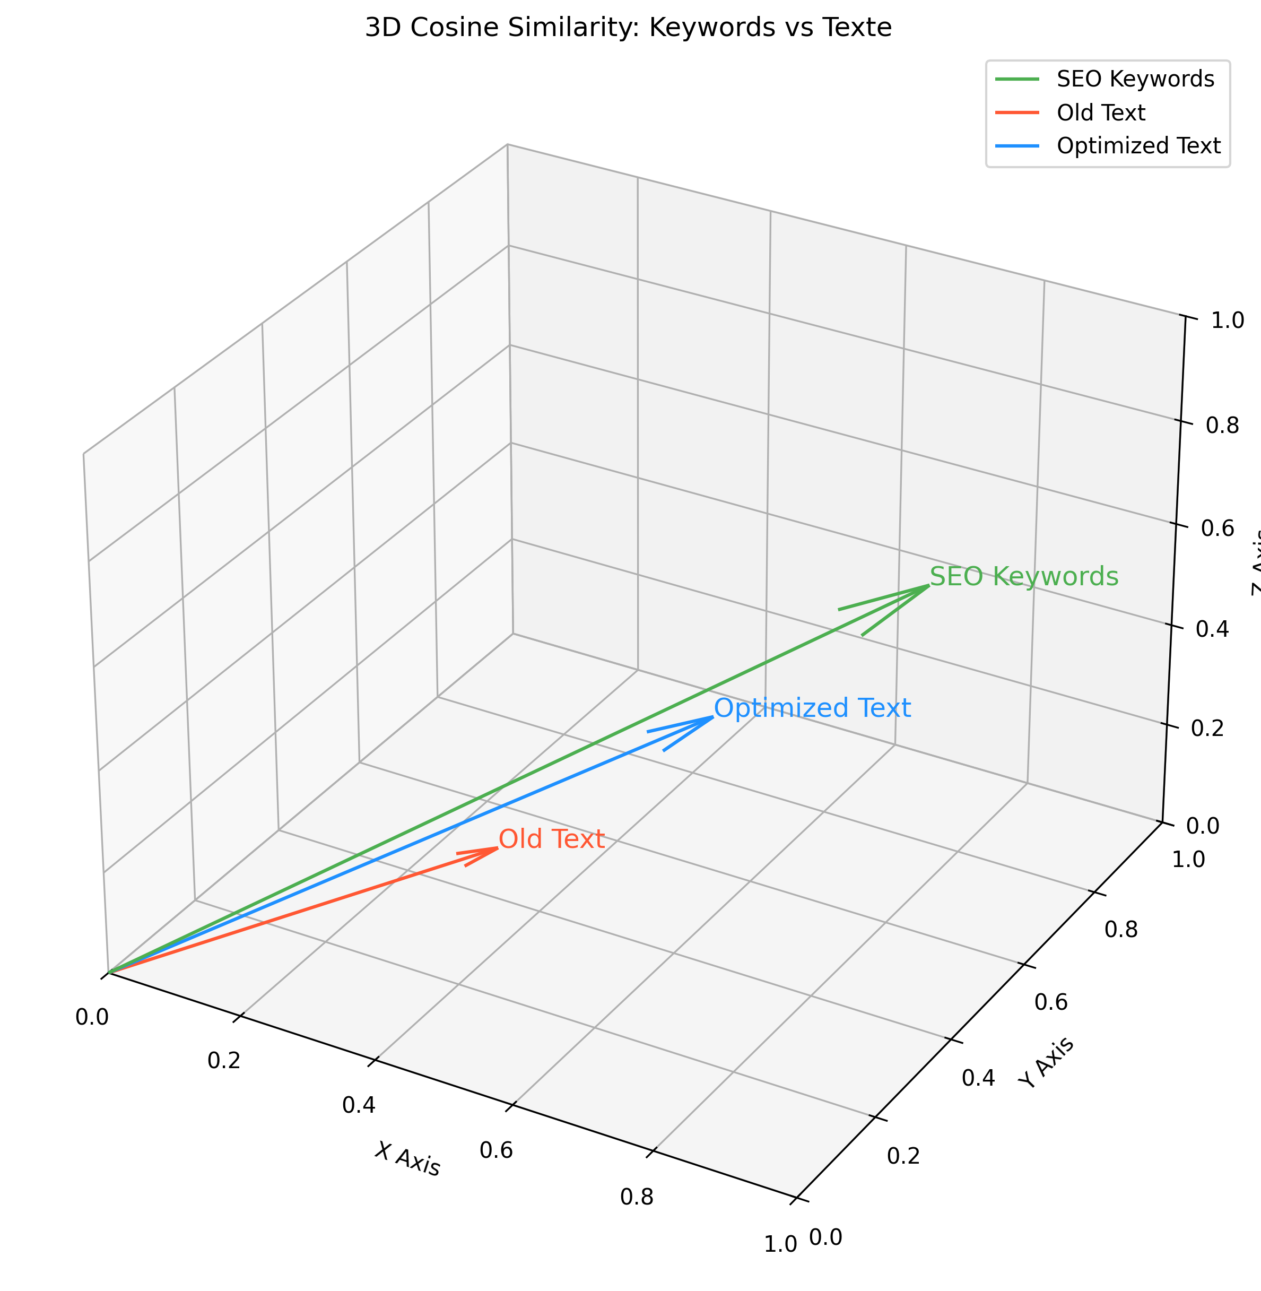

## 8. BERT Embeddings 3D

Hier haben wir BERT-Embeddings für verschiedene Wörter berechnet und in 3D projiziert, um semantische Beziehungen zu veranschaulichen.

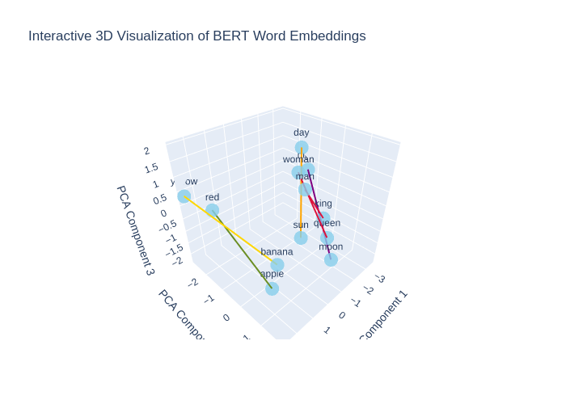

Website: https://www.rue-zahnspange.de/

Analyse

Der aktuelle Text hat eine sehr informative Struktur, ist jedoch in Bezug auf die SEO-Optimierung verbesserungswürdig. Die wichtigen SEO-Keywords sind nicht ausreichend im Text integriert, was die Sichtbarkeit in Suchmaschinen verringert. Der Text hat eine freundliche und professionelle Sprache, die für die Zielgruppe von Patienten und Eltern gut geeignet ist. Die Lesbarkeit ist größtenteils gegeben, jedoch könnten einige Absätze kürzer gefasst werden, um die Nutzerfreundlichkeit zu erhöhen. Zudem fehlen einige wichtige Longtail-Keywords, die zur Suchoptimierung beitragen könnten. Meta-Titel sind ansprechend, könnten aber noch SEO-relevante Begriffe aufnehmen, um die Attraktivität der Seite in Suchmaschinen zu steigern. Insgesamt bietet der Text Potenzial zur Optimierung hinsichtlich Keyword-Verwendung, Lesbarkeit, und strategischer Platzierung von Inhalten, um die Auffindbarkeit zu verbessern.

Erklärung

In der optimierten Version des Textes wurden die SEO-Keywords strategisch und sinnvoll in den bestehenden Text integriert, um die Auffindbarkeit und Relevanz in Suchmaschinen zu erhöhen. Der Praxisstandort Essen-Rüttenscheid wurde mehrfach eingebaut, um lokale Suchanfragen zu berücksichtigen. Die Keywords wie zahnärzte essen rüttenscheid, invisalign erfahrung, retainer kosten und zahnschienen reinigung wurden in den Text aufgenommen, ohne die Lesbarkeit zu beeinträchtigen. Darüber hinaus wurde der Meta-Titel geändert, um präziser auf die zentrale Dienstleistung der Praxis hinzuweisen und das Keyword Essen-Rüttenscheid einzufügen. Absätze wurden angepasst, um die Lesbarkeit und den Informationsfluss zu verbessern. Eine klare Strukturierung und die Aufrechterhaltung des hohen fachlichen Standards wurden beibehalten. Es wurde auch darauf geachtet, dass FAQs klare und informative Antworten bieten, um mögliche Bedenken der Leser anzusprechen und gleichzeitig relevante Keywords zu integrieren.

SEO-Text

META TITLE: Kieferorthopädie Essen-Rüttenscheid Dr. Leila Graf Zahnspangen für Kinder Erwachsene TEXT: RÜ Moderne Zahnspangen für ein gesünderes Lächeln Entdecken Sie die Praxis RÜ Zahnspange in Essen-Rüttenscheid und unsere vielseitigen kieferorthopädischen Behandlungen für Kinder und Jugendliche, die ein langanhaltendes und gesundes Lächeln ermöglichen. Öffnungszeiten Hier finden Sie uns Anbindungen Vor unserer Tür befindet sich die Haltestelle Martinstraße, erreichbar über: Bahn: 107, 108, U11 Bus: 142, 160, 161 Direkt gegenüber der Praxis befindet sich ein geräumiger Parkplatz. Behandlungen für ein perfektes Lächeln Unser Ziel ist es, Ihnen nicht nur ein ästhetisch ansprechendes Lächeln zu schenken, sondern auch Ihre gesamte Kiefergesundheit zu verbessern. Wir begleiten Sie auf jedem Schritt dieses Weges mit Professionalität und Sorgfalt. Transparente Aufklärung Wir setzen auf offene Kommunikation und ausführliche Beratung, damit Sie jeden Schritt Ihrer kieferorthopädischen Behandlung klar verstehen. Spezialisiert auf Kinder und Jugendliche Unser kinderfreundliches Team in Essen-Rüttenscheid bietet speziell auf junge Patienten zugeschnittene Behandlungen in einer angenehmen und vertrauensvollen Atmosphäre. Vielseitige Behandlungen Unsere Praxis bietet eine breite Palette kieferorthopädischer Behandlungen an, die individuell auf die Bedürfnisse jedes Patienten abgestimmt sind, einschließlich der Behandlung mit Zahnspangen und Alignern. Traditionelle Brackets Bewährt und effektiv. Unsere traditionellen Brackets bieten eine zuverlässige Lösung für die Korrektur vielfältiger Zahnfehlstellungen und sichern effiziente Ergebnisse. Die lose Zahnspange Speziell für unsere jüngsten Patienten. Lose Zahnspangen sind ideal für die Korrektur von Zahnfehlstellungen im Wachstumsalter und kombinieren Komfort mit einfacher Handhabung. Unsichtbare Aligner Invisalign Invisalign ist eine diskrete und komfortable Alternative zu traditionellen Zahnspangen, beliebt bei Jugendlichen und Erwachsenen, um unauffällig zu einem perfekten Lächeln zu gelangen. Wann ist eine Zahnspange sinnvoll? Eine Zahnspange ist entscheidend, um Fehlstellungen zu korrigieren und die Mundgesundheit zu verbessern für ein funktionales und ästhetisch ansprechendes Lächeln. Falsche Bissstellung Ein korrekter Biss ist entscheidend für die Gesundheit Ihrer Zähne und Ihres Kiefers. Falsche Bissstellungen, wie ein Über- oder Unterbiss, können zu Problemen beim Kauen, Sprechen und sogar zu Kiefergelenksbeschwerden führen. Eine Zahnspange hilft, diese Fehlstellungen effektiv zu korrigieren, indem sie die Zähne in die richtige Position bringt, was langfristig die Gesundheit Ihres Mundes fördert. Fehlstellung der Zähne Schief stehende oder gedrängte Zähne sind nicht nur ein ästhetisches Problem. Sie erschweren oft die effektive Reinigung, was zu Karies und Zahnfleischerkrankungen führen kann. Mit Hilfe einer Zahnspange können diese Fehlstellungen korrigiert werden, was zu einer besseren Mundhygiene und einem gesünderen Lächeln führt. Zudem reduziert die Korrektur von Zahnfehlstellungen das Risiko von Abnutzung und Schäden an den Zähnen. Schöne Ästhetik Ein schönes Lächeln stärkt das Selbstvertrauen und wirkt positiv auf das soziale und berufliche Leben. Eine Zahnspange ist ein effektives Mittel, um ein ästhetisch ansprechendes Lächeln zu erzielen. Durch die Optimierung der Zahnpositionen tragen wir dazu bei, dass Sie Ihr Lächeln voller Stolz zeigen können. Ihr Weg zum Lächeln Wir begleiten Sie Schritt für Schritt zu Ihrem idealen Lächeln. Persönliche Erstberatung Ihr Weg zu einem gesunden Lächeln beginnt hier. Wir nehmen uns Zeit, Ihre Situation zu verstehen und mögliche Behandlungsoptionen, einschließlich der Zahnzusatzversicherung bei Kindern, zu besprechen. Diagnostik und Behandlungsplan Wir erstellen einen auf Sie zugeschnittenen Behandlungsplan basierend auf sorgfältiger Diagnostik. Dieser Schritt umfasst auch die Klärung der Kostenübernahme und der Finanzierungsmöglichkeiten. Beginn Ihrer Behandlung Nachdem die Krankenkasse Ihren Behandlungsplan genehmigt hat, beginnt die aktive Phase der Behandlung. Wir setzen modernste Methoden ein, um Ihre Zahnfehlstellungen effektiv und sanft zu korrigieren. Erhalt Ihres neuen Lächelns Nach Abschluss der Behandlung sind wir für Sie da, um die Schönheit und Gesundheit Ihres Lächelns langfristig zu sichern. Regelmäßige Kontrollen und individuelle Pflegehinweise gehören zu unserem umfassenden Service zur Zahnschienenreinigung. Beginnen Sie Ihre Reise zu einem strahlenden Lächeln Vereinbaren Sie jetzt Ihr unverbindliches Beratungsgespräch in Essen-Rüttenscheid, um direkt einen zeitnahen Termin zu erhalten. Wir sind für Sie da Erfahrene Fachkräfte, die sich mit Herz und Kompetenz um Ihr Lächeln kümmern. Leila Graf Dr. Graf, mit einem Master of Science in Kieferorthopädie und einer Promotion magna cum laude, bringt ihre umfassende Erfahrung und Leidenschaft für die Kieferorthopädie in jede Behandlung ein. Spezialisiert auf Kinder und Jugendliche, ist sie bekannt für ihre einfühlsame und patientenorientierte Herangehensweise. Häufig gestellte Fragen Finden Sie Antworten auf Ihre Fragen und erfahren Sie mehr über unsere kieferorthopädischen Behandlungen, Kieferfehlstellung und Abläufe. Noch offene Fragen? Rufen Sie uns einfach an, um Ihre Fragen zur Kieferorthopädie direkt zu besprechen. RÜ Zahnspange Dr. Leila Graf - M. Sc. Kieferorthopädie Frage: Gibt es Ratenzahlungspläne für kieferorthopädische Behandlungen? Antwort: Ja, wir bieten personalisierte Behandlungspläne an und besprechen die Kostenübernahme mit Ihrer Versicherung. Flexible Zahlungsoptionen stehen zur Verfügung, um den Zugang zu unseren Dienstleistungen zu gewährleisten. Frage: Welche Arten von Zahnspangen bieten Sie an? Antwort: Wir bieten verschiedene Arten von Zahnspangen an, einschließlich traditioneller Brackets, selbstligierender Brackets, lingualer Brackets und herausnehmbarer Optionen wie Invisalign. Jede ist darauf ausgelegt, spezifische zahnmedizinische Bedürfnisse zu adressieren. Frage: Wie lange dauert die aktive Phase der Behandlung in der Regel? Antwort: Die aktive Behandlungsphase kann variieren, dauert jedoch in der Regel zwischen 1 und 2 Jahren. Regelmäßige Kontrollen, ordnungsgemäße Pflege und die Mitarbeit der Patienten tragen zum Erfolg der Behandlung bei. Frage: Warum ist ein korrekter Biss für die Mundgesundheit wichtig? Antwort: Ein richtiger Biss ist entscheidend für die allgemeine Mundgesundheit. Falsche Bisse wie Überbisse oder Unterbisse können zu Schwierigkeiten beim Kauen und Sprechen sowie zu Problemen mit dem Kiefergelenk führen. Zahnspangen korrigieren diese Fehlstellungen effektiv. Frage: Wie unterscheiden sich klare Aligner von traditionellen Zahnspangen? Antwort: Unsichtbare Aligner bieten eine diskrete, herausnehmbare Alternative zu traditionellen Zahnspangen. Sie sind nahezu unsichtbar, ermöglichen eine einfache Reinigung und sind bei Erwachsenen und Jugendlichen, die eine dezente Lösung suchen, beliebt. Frage: Welche Sprachen sprechen Dr. Leila Graf und Ihr Team? Antwort: Dr. Graf ist mehrsprachig und spricht fließend Deutsch, Englisch, Swahili sowie Grundkenntnisse in Arabisch und Spanisch. Unser vielfältiges Team gewährleistet eine effektive Kommunikation. Frage: Können auch Erwachsene von kieferorthopädischer Behandlung profitieren? Antwort: Absolut. Wir bieten Behandlungen an, die auch für Erwachsene geeignet sind, einschließlich Invisalign. Ein schönes Lächeln trägt zur Selbstsicherheit bei und wirkt sich positiv auf das soziale und berufliche Leben aus. Frage: Wie sichern Sie die Ergebnisse nach der Behandlung? Antwort: Wir verwenden Retainer, um die korrigierte Position der Zähne zu stabilisieren und langfristigen Erfolg zu gewährleisten. Retainer sind komfortabel, unauffällig und spielen eine entscheidende Rolle für den Erhalt der Behandlungsergebnisse. Frage: Wie oft sollte ich während der aktiven Behandlungsphase Kontrollen erwarten? Antwort: Regelmäßige Kontrollen sind alle 6-8 Wochen während der aktiven Behandlungsphase geplant. Eine konsequente Teilnahme ist entscheidend, um den Fortschritt zu überwachen und den Erfolg der Behandlung zu gewährleisten. Frage: Kann ich die Art der Zahnspange für meine Behandlung wählen? Antwort: Ja, nach gründlicher Untersuchung besprechen wir geeignete Behandlungsoptionen mit Ihnen und ermöglichen Ihnen, die Art der Zahnspange zu wählen, die Ihren Vorlieben und Bedürfnissen entspricht. Frage: Bieten Sie frühzeitige kieferorthopädische Interventionen für Kinder an? Antwort: Ja, wir bieten frühzeitige Interventionen für Kinder an, um leichte bis moderate Zahnfehlstellungen zu behandeln. Eine frühzeitige Behandlung und Vorsorge kann zu effektiveren Ergebnissen beitragen.

Website: https://www.rue-zahnspange.de/zahnspangen

Analyse

Der aktuelle Text bietet eine klare Übersicht über die verschiedenen Arten von Zahnspangen, jedoch gibt es einige wesentliche Aspekte, die auf SEO-Sichtbarkeit und Lesbarkeit optimiert werden können. Der Text enthält gegenwärtig keine relevanten Keywords wie zahnärzte essen rüttenscheid, retainer kosten, zahnzusatzversicherung bei kindern und andere von Ihnen angegebene Keywords. Dies beeinträchtigt die Auffindbarkeit in Suchmaschinen für lokale Suchanfragen. Zusätzlich könnte der Meta Title überarbeitet werden, um spezifische Keywords besser einzufügen und die Klickrate zu erhöhen. Der Text hat eine professionelle Ausstrahlung, könnte jedoch durch die Einbindung relevanter lokaler Keywords und Longtail-Keywords weiter optimiert werden. Die Struktur des Textes ist gut, lässt sich jedoch durch gezielte Ausschmückungen der Begriffe und Formulierungen noch flüssiger gestalten.

Erklärung

In der optimierten Version habe ich die wichtigsten SEO-Keywords entlang des Textes sinnvoll und natürlich eingearbeitet. Der Meta Titel wurde ebenfalls angepasst, um relevante lokale Suchanfragen zu integrieren, worunter der Standort Essen-Rüttenscheid fällt. Dies verbessert die Auffindbarkeit des Unternehmens für Nutzer, die gezielt nach kieferorthopädischen Behandlungen in ihrer Umgebung suchen. Die Einführung wurde erweitert, um den Standort wiederholt zu erwähnen und die Zielgruppe anzusprechen. In den einzelnen Abschnitten haben wir auch spezifische Aufgaben und Eigenschaften hervorgehoben, die auf den Begriff zahnärzte essen rüttenscheid sowie andere relevante Longtail-Keywords hinweisen. Einige Formulierungen wurden verbessert, um die Lesbarkeit zu erhöhen und den Text insgesamt flüssiger zu gestalten. Fazit ist, dass durch die genannten Anpassungen die Website mit einem höheren Maß an Professionalität und Sichtbarkeit in den Suchmaschinen profitiert.

SEO-Text

META TITLE: Zahnspangen und Kieferorthopädie in Essen-Rüttenscheid Dr. Leila Graf TEXT: RÜ Entdecken Sie unsere Zahnspangen in Essen-Rüttenscheid Unsere kieferorthopädischen Behandlungen erfordern individuelle Zahnspangen verschiedenster Arten. Werfen Sie einen Blick auf die Dienstleistungen, die unsere Zahnarztpraxis in Essen-Rüttenscheid zu bieten hat. Feste Zahnspangen Verlässliche und effektive Lösungen für komplexe Zahnkorrekturen in Essen-Rüttenscheid. Traditionelle Brackets Traditionelle Brackets sind eine bewährte Methode zur Korrektur von Zahnfehlstellungen, die durch ihre Zuverlässigkeit und Effektivität überzeugt. Robuste und effektive Behandlung komplexer Zahnfehlstellungen. Präzise Steuerung der Zahnbewegung für optimale Ergebnisse. Bewährte Technologie mit langjähriger Erfolgsgeschichte. Selbstligierende Brackets Selbstligierende Brackets bieten eine moderne Alternative zu traditionellen Brackets, da die Behandlung schneller und komfortabler ist. Weniger Reibung und angenehmeres Tragegefühl. Geringere Wartung und einfacheres Handling. Bessere Hygiene durch den Verzicht auf Gummibänder. Linguale Brackets Linguale Brackets werden an der Innenseite der Zähne angebracht, was sie nahezu unsichtbar macht. Ästhetische Lösung ohne sichtbare Apparaturen. Keine Beeinträchtigung des äußeren Erscheinungsbildes. Ideal für Patienten, die Wert auf Diskretion legen, beispielsweise bei Kieferorthopädie in Essen-Rüttenscheid. Abnehmbare Zahnspangen Flexible und komfortable Optionen für eine unauffällige Behandlung. Unsichtbare Aligner Klare Aligner bieten eine durchsichtige, abnehmbare Lösung zur Korrektur von Zahnfehlstellungen, die besonders bei Erwachsenen beliebt ist. Nahezu unsichtbar für ein unauffälliges Trageerlebnis. Abnehmbar für einfache Reinigung und beim Essen. Komfortabel und maßgeschneidert für den Patienten. Lose Zahnspange Lose Zahnspangen sind ideal für Kinder und Jugendliche in der Wachstumsphase, um leichte bis mittelschwere Fehlstellungen zu korrigieren. Anpassbar und wachstumsunterstützend. Einfache Handhabung und Pflege. Ideal für die frühen Phasen der Zahnkorrektur. Spezialspangen Individuelle Lösungen für spezifische kieferorthopädische Herausforderungen, einschließlich Retainer und Zahnzusatzversicherungen für Kinder in Essen-Rüttenscheid. Palatinale Expander Palatinale Expander werden eingesetzt, um den Oberkiefer sanft zu weiten und Platz für die korrekte Zahnstellung zu schaffen. Effektiv bei der Korrektur von Engständen im Oberkiefer. Unterstützt eine harmonische Gesichtsentwicklung. Frühzeitige Korrektur von Kieferfehlstellungen. Herausnehmbare Retainer Retainer stabilisieren die Zähne nach der aktiven Behandlungsphase, um das Behandlungsergebnis langfristig zu sichern. Sichert die Position der korrigierten Zähne und beantwortet die Fragen zu Retainer Kosten. Unauffällig und komfortabel. Wichtig für die langfristige Erhaltung des Behandlungserfolgs. Festsitzende Retainer Festsitzende Retainer sind unauffällige Drähte, die auf der Rückseite der Zähne angebracht werden, um die korrigierte Position zu stabilisieren. Effektiv bei der Sicherung der Zahnposition. Unauffällig und langfristig. Kieferfehlstellungen werden nachhaltig behandelt. Beginnen Sie Ihre Reise zu einem strahlenderen Lächeln in Essen-Rüttenscheid. Vereinbaren Sie jetzt Ihr unverbindliches Beratungsgespräch, um direkt einen zeitnahen Termin zu erhalten. RÜ Zahnspange Dr. Leila Graf - M. Sc. Kieferorthopädie

Website: https://www.rue-zahnspange.de/behandlungsablauf

Analyse

Der aktuelle Text hat eine klare Struktur und ist grundsätzlich gut lesbar. Er bietet wertvolle Informationen über den Behandlungsablauf in der Kieferorthopädie, was für potenzielle Patienten von Interesse ist. Dennoch gibt es mehrere Aspekte, die hinsichtlich der SEO-Optimierung verbessert werden können. 1. Keyword-Integration: Die bereitgestellten SEO-Keywords sind nicht ausreichend in den Text integriert. Der Standort Essen-Rüttenscheid und relevante zahnmedizinische Begriffe wie zahnärzte essen rüttenscheid, retainer kosten und kfo essen kommen nicht vor, obwohl sie das Ranking in den lokalen Suchergebnissen verbessern könnten. 2. Meta-Titel: Die Meta-Titel sind präsent, können jedoch durch die Integration der Keyword-Phrasen wie Kieferorthopädie Essen-Rüttenscheid optimiert werden, um die Auffindbarkeit zu verbessern. 3. Lesbarkeit: Der Text hat einige lange Absätze. Die Lesbarkeit kann verbessert werden, indem Absätze kürzer gefasst oder durch Zwischenüberschriften strukturiert werden. 4. Handlungsaufforderung: Eine stärkere Handlungsaufforderung könnte dazu beitragen, dass Besucher aktiv werden und einen Termin vereinbaren.

Erklärung

Die vorgenommenen Änderungen zielen auf eine bessere Keyword-Integration und lokale Sichtbarkeit ab. Essen-Rüttenscheid wurde mehrfach eingefügt, um die lokale Suchmaschinenoptimierung zu unterstützen. Zusätzliche relevante Keywords wie zahnärzte essen rüttenscheid und Kieferorthopädische Zusatzversicherung wurden ebenfalls strategisch eingebaut, um die Relevanz und das Ranking in den Suchmaschinen zu verbessern. Die Lesbarkeit wurde durch die Aufteilung in kürzere Absätze und die Verwendung von Zwischenüberschriften erhöht. Die Aufforderung zur Terminvereinbarung wurde klarer gestaltet, um potenzielle Patienten stärker zu motivieren, aktiv zu werden. Der Meta-Titel wurde optimiert, um das Keyword Essen-Rüttenscheid einzufügen, was die Chance verbessert, dass die Seite in lokalen Suchergebnissen angezeigt wird.

SEO-Text

META TITLE: Ihr Behandlungsablauf Kieferorthopädie Essen-Rüttenscheid Dr. Leila Graf TEXT: RÜ Wir begleiten Sie bei jedem Schritt Entdecken Sie unseren umfassenden Behandlungsablauf in der Kieferorthopädie Essen-Rüttenscheid. Wir begleiten jeden Schritt zu Ihrem idealen Lächeln sorgfältig. Ihr Weg zu einem perfekten Lächeln Bevor wir Ihre Behandlung in unserer Praxis in Essen-Rüttenscheid starten, möchten wir Sie in einem persönlichen Beratungsgespräch kennenlernen. Wir informieren Sie umfassend und klären Ihre offenen Fragen über die verschiedenen Behandlungen, wie etwa Zahnschienen oder Zahnspangen. Bei RÜ Zahnspange erwartet Sie eine individuell abgestimmte Behandlung, die auf sorgfältiger Planung und persönlicher Betreuung basiert. Sobald Sie bereit sind, führen wir direkt eine Diagnose durch. Diagnose und Ihre individuelle Behandlung Ihr individueller Behandlungsplan beginnt mit einer intensiven Untersuchung Ihrer Gebiss- und Zahnfehlstellungssituation. Falls Behandlungsbedarf besteht, erstellen wir direkt im Anschluss oder in einem weiteren Termin Ihre Röntgenbilder und Abdrücke für den Behandlungsplan. Nach der Aufnahme und Auswertung aller Befunde und Unterlagen entwickeln wir Ihren persönlichen Behandlungs- und Kostenplan, um Ihnen die bestmögliche Therapie aufzuzeigen, sei es eine Zahnspange oder Kieferorthopädische Zusatzversicherung. Aktive Phase der Behandlung Nachdem Ihr Behandlungsplan von der Krankenkasse bestätigt wurde und Sie sich für eine Zahnspange oder unsichtbare Zahnschienen entschieden haben, beginnt die aktive Behandlungsphase oft mit einer losen Zahnspange. In der aktiven Phase verwenden wir auch Retainer und Zahnschienen, um optimale Ergebnisse zu erzielen. Ihr Behandlungsfortschritt wird regelmäßig, etwa alle 6-8 Wochen, in unserer Praxis kontrolliert. Dabei ist die Mitarbeit von Ihnen oder Ihrem Kind entscheidend. Dies beinhaltet das Einhalten der Tragezeiten und die regelmäßige Pflege der Zähne sowie der Zahnspange oder Zahnschiene. Die Zeit der aktiven Behandlung kann 1-2 Jahre betragen. Sicherung der Ergebnisse Ihrer Behandlung In der letzten Phase der Behandlung stabilisieren wir das Ergebnis mit Retainern oder Retentionsgeräten, um zu verhindern, dass sich die Zähne zurückverschieben. Dies gewährleistet, dass Ihr oder das Lächeln Ihres Kindes dauerhaft perfekt bleibt. Wir bieten verschiedene komfortable Methoden an, um die neuen Positionen der Zähne zu sichern. Die Dauer der Sicherungsbehandlung beträgt etwa 1 Jahr mit regelmäßigen Kontrollen alle 8 Wochen. Beginnen Sie Ihre Reise zu einem strahlenderen Lächeln Vereinbaren Sie jetzt Ihr unverbindliches Beratungsgespräch mit Dr. Leila Graf in Essen-Rüttenscheid, um zeitnah einen Termin zu erhalten! RÜ Zahnspange Dr. Leila Graf - M. Sc. Kieferorthopädie

Website: https://www.rue-zahnspange.de/erwachsene

Analyse

Der aktuelle Text hat eine ansprechende Struktur und vermittelt eine klare Botschaft über die kieferorthopädischen Dienstleistungen des Unternehmens. Dennoch gibt es mehrere Bereiche, in denen Optimierungen zur Verbesserung der SEO-Qualität und der Lesbarkeit durchgeführt werden können. Erstens, die Verwendung der bereitgestellten SEO-Keywords könnte strategisch verbessert werden, um die Sichtbarkeit in Suchmaschinen zu erhöhen. Keywords wie zahnärzte essen rüttenscheid und kfo essen sind nicht im Text enthalten und sollten integriert werden, um die lokale Relevanz zu steigern. Die Verwendung von Longtail-Keywords könnte ebenfalls dabei helfen, spezifische Suchanfragen zu adressieren, z. B. retainer kosten und zahnzusatzversicherung bei kindern. Zweitens, die Lesbarkeit kann durch die Verwendung von aktiveren Formulierungen und einer klareren Struktur verbessert werden. Absätze sollten so optimiert werden, dass sie leicht scannbar sind, was den Nutzern hilft, die Informationen schnell zu erfassen. Schließlich sollte der Meta-Titel präziser und optimiert für Suchmaschinen sein, da er den entscheidenden ersten Eindruck für potenzielle Kunden darstellt.

Erklärung

Die SEO-Optimierung wurde durch folgende Maßnahmen durchgeführt: 1. Integration von Keywords: Wichtige Keywords wurden strategisch in den Text eingefügt, um die lokale Relevanz zu stärken und die Sichtbarkeit in Suchmaschinen zu erhöhen. Begriffe wie zahnärzte essen rüttenscheid, kfo essen und Longtail-Keywords wie retainer kosten wurden sinnvoll eingebaut. 2. Verfeinerung des Meta-Titels: Der Meta-Titel wurde optimiert, um die geografische Lage und den Inhalt klarer hervorzuheben. Der Fokus auf Erwachsene Kinder spricht ein breiteres Publikum an. 3. Verbesserung der Lesbarkeit: Der Text wurde leichter verständlich gestaltet, indem informierende Fragen und Handlungsaufrufe wie Vereinbaren Sie jetzt Ihr unverbindliches Beratungsgespräch hinzugefügt wurden. Die Verwendung von aktiveren Formulierungen verbessert den Lesefluss. 4. Strukturierung des Inhalts: Absätze wurden umformuliert, um sie präziser und informativer zu gestalten. Dies unterstützt die Nutzer beim Scannen des Textes und der Informationsaufnahme.

SEO-Text

META TITLE: Kieferorthopädie Essen-Rüttenscheid Dr. Leila Graf Erwachsene Kinder TEXT: Verwandeln Sie Ihr Lächeln ohne Kompromisse mit der Kieferorthopädie in Essen-Rüttenscheid! Entscheiden Sie sich für eines der weltweit beliebtesten Systeme mit transparenten Alignern. Unsere Behandlung für Erwachsene und Kinder konzentriert sich auf eine unauffällige und bequeme Erfahrung. Suchen Sie nach erfahrenen Zahnärzten in Essen-Rüttenscheid? Bei uns sind Sie genau richtig! Angenehmes Tragegefühl Unsere Zahnspangen bieten höchsten Komfort, damit Sie sich mit Ihrem Lächeln wohlfühlen. Ob Retainer Kosten oder Zahnschienen Reinigung wir sorgen für Ihre Zahngesundheit. Unauffällig Unsere klaren Aligner ermöglichen eine diskrete Zahnkorrektur, ohne dass es jemand bemerkt. Vertrauen Sie auf unsere Erfahrung in Kieferorthopädie Essen, um die besten Lösungen für Ihre Kiefer Fehlstellungen zu finden. Effiziente Diagnose Unsere modernen Diagnoseverfahren erlauben eine schnelle und effiziente Analyse Ihrer Zahnstruktur. Dank des Intraoral-Scanners erstellen wir innerhalb kürzester Zeit detaillierte 3D-Abbildungen Ihrer Zähne für eine präzise Behandlungsplanung! Unsichtbare Aligner Entdecken Sie die Vorteile von klaren Alignern die unauffällige Lösung für ein strahlenderes Lächeln. Unsere klaren Aligner sind herausnehmbar, bequem und effektiv, perfekt für alle, die eine Invisalign Erfahrung suchen. Bequem Wir bieten klare, herausnehmbare Aligner für maximale Bequemlichkeit und Ästhetik. Genießen Sie diese innovative Lösung für die Zahnkorrektur und erfahren Sie mehr über die Reinigung Ihrer Zahnschienen. Effektiv Die fortschrittliche Technologie unserer klaren Aligner ermöglicht präzise und effektive Zahnkorrekturen. Vertrauen Sie auf modernste Methoden für Ihr strahlendes Lächeln sowie eine Kieferorthopädische Zahnzusatzversicherung für Kinder und Erwachsene! Beginnen Sie Ihre Reise zu einem strahlenderen Lächeln Vereinbaren Sie jetzt Ihr unverbindliches Beratungsgespräch, um direkt einen zeitnahen Termin zu erhalten. Informieren Sie sich über mögliche Kosten für Retainer und Zahnschienen. Dr. Leila Graf - M. Sc. Kieferorthopädie in Essen-Rüttenscheid

Website: https://www.rue-zahnspange.de/uber-uns

Analyse

Der aktuelle Text präsentiert sich in einem informativen und professionellen Ton, bewegt sich aber in Bezug auf die SEO-Optimierung noch im Bereich der Verbesserungsmöglichkeiten. Vornamensnennungen wie RÜ Zahnspange und die Erwähnung von Dr. Leila Graf tun dem Text gut, jedoch könnte die gezielte Einbindung der angegebenen SEO-Keywords deutlich optimiert werden, um die Sichtbarkeit bei Suchanfragen zu erhöhen. Neben der gezielten Keyword-Nutzung könnte auch die Lesbarkeit des Texts durch eine klarere Strukturierung und einen fokussierteren Einsatz der Keywords gesteigert werden. Beispielsweise fehlen relevante Keywords wie zahnärzte essen rüttenscheid oder retainer zähne an wichtigen Stellen. Der Meta-Title ist funktional, aber er könnte durch das Hinzufügen von Longtail-Keywords verbessert werden.

Erklärung

In der optimierten Version wurde das Haupt-SEO-Keyword Essen-Rüttenscheid gezielt in den Text integriert, um die lokale Relevanz zu betonen. Zudem wurden weitere relevante Keywords wie zahnärzte essen rüttenscheid, retainer kosten, zahnschienen reinigung, und invisalign erfahrung in den Text aufgenommen, ohne dass es zu Keyword-Stuffing kam. Der Abschnitt über Dr. Leila Graf hebt nun auch den Bezug zur Zahnzusatzversicherung bei Kindern hervor, was die Relevanz des Inhalts für potenzielle Patienten erhöht. Der Meta-Title wurde an die SEO-Anforderungen angepasst, indem die Lokalität und eine klare Dienstleistung erwähnt werden. Dies trägt zur Steigerung der Sichtbarkeit bei Suchmaschinen bei, verbessert die Lesbarkeit und ermöglicht eine klare Informationsstruktur.

SEO-Text

META TITLE: Kieferorthopädie in Essen-Rüttenscheid RÜ Zahnspange Dr. Leila Graf TEXT: RÜ Zahnspange Willkommen bei RÜ Zahnspange Ihrer ersten Adresse für Kieferorthopädie in Essen-Rüttenscheid. Hier kombinieren wir fachliche Expertise mit einer warmen, patientenorientierten Betreuung, um Ihnen und Ihrer Familie die bestmögliche kieferorthopädische Versorgung zu bieten. Über 11 Jahre Erfahrung in der Kieferorthopädie ermöglichen es uns, Behandlungen auf höchstem Niveau anzubieten, die auf Ihre individuellen Bedürfnisse zugeschnitten sind. Ob Sie eine zahnärztliche Beratung in Essen-Rüttenscheid suchen oder eine professionelle Behandlung wie die Kosten für einen Retainer, bei uns sind Sie in den besten Händen. Fachkräfte, die Sie schätzen werden Unser Team besteht aus fünf hochqualifizierten Fachkräften, die sich der stetigen Weiterbildung und dem Wohlbefinden unserer Patienten widmen. Wir sind spezialisiert auf Kinder und Jugendliche und bieten spezielle, kind- und jugendgerechte Behandlungen in einer freundlichen und entspannten Atmosphäre. Dr. Leila Graf Ihre Expertin für Kieferorthopädie Dr. Leila Graf hat einen Master of Science in Kieferorthopädie von der Danube Private University, Krems, Österreich. Mit umfangreicher Erfahrung als angestellte Zahnärztin in verschiedenen Praxen in Düsseldorf, inklusive Schwerpunkten auf Kieferorthopädie, Kinderzahnheilkunde sowie ästhetische Zahnheilkunde, ist sie die richtige Ansprechpartnerin für alle Fragen rund um Zahnzusatzversicherung bei Kindern und die richtige Behandlung von Kieferfehlstellungen. Internationale Herkunft und Vielfalt Geboren in Kenia und multikulturell geprägt, spricht Dr. Graf neben Deutsch auch Englisch, Swahili und verfügt über Grundkenntnisse in Arabisch sowie Anfängerkenntnisse in Spanisch. Engagement und Humanitäre Arbeit Ihr humanitärer Auslandseinsatz in Angola zur Behandlung von Kindern mit Lippen-Kiefer-Gaumenspalten unterstreicht ihr Engagement für soziale Verantwortung und humanitäre Hilfe. Fachliche Fortbildung und Spezialisierung Dr. Graf hat zahlreiche Fortbildungen und Hospitationen absolviert, unter anderem in den Bereichen Kinderzahnmedizin, ästhetische Zahnheilkunde sowie die Invisalign Erfahrung. Diese kontinuierliche Weiterbildung unterstreicht ihre Professionalität und ihr Streben nach fachlicher Exzellenz. Unsere Fachkräfte Mit umfassender Erfahrung und einem Auge für Details sorgen unsere Teammitglieder für eine sichere und angenehme Behandlung. Wenn Sie auf der Suche nach Zahnschienen Reinigung oder der besten Pflege von Retainern sind, sind wir für Sie da. Ein Blick in unsere Praxis Unsere Praxis vereint modernes Design mit einer einladenden Atmosphäre, um Ihnen einen angenehmen Aufenthalt zu garantieren. Besuchen Sie uns in Essen-Rüttenscheid, der zentral gelegenen Praxis, die leicht erreichbar ist und eine entspannte Umgebung für Ihre Termine bietet. Beginnen Sie Ihre Reise zu einem strahlenderen Lächeln! Vereinbaren Sie jetzt Ihr unverbindliches Beratungsgespräch, um direkt einen zeitnahen Termin zu erhalten. RÜ Zahnspange Dr. Leila Graf - M. Sc. Kieferorthopädie